Il Tappa Tubi

Come non poteva essere prevista dalla BW che un rubinetto non si potesse chiudere per vari motivi, per esempio: rubinetto bloccato dall’ossido, farfalla rotta o asta filettata piegata, e non in ultima analisi un rubinetto che non tiene.

Detto questo, ecco che la BW ha ideato un valido accessorio (che fra l’altro adesso si trova anche in commercio abbastanza facilmente) da applicare al tubo di gomma, che in virtu’ del fatto che tanto non serve piu’ lo si puo’ tagliare e usarlo nel seguente modo per fermare la perdita quando il rubinetto e’ fuori uso.
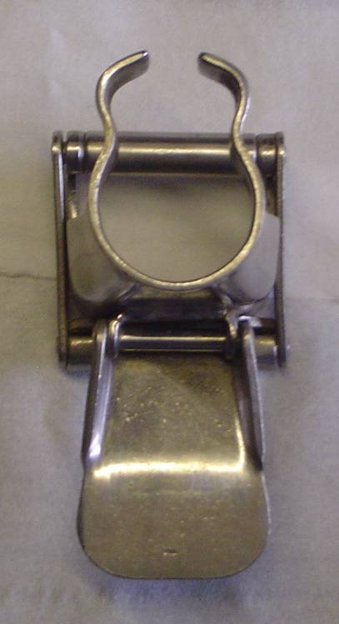
Vediamolo:

Accessorio aperto.
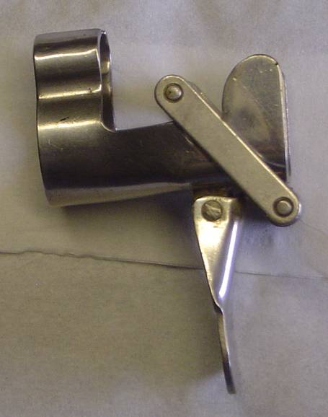

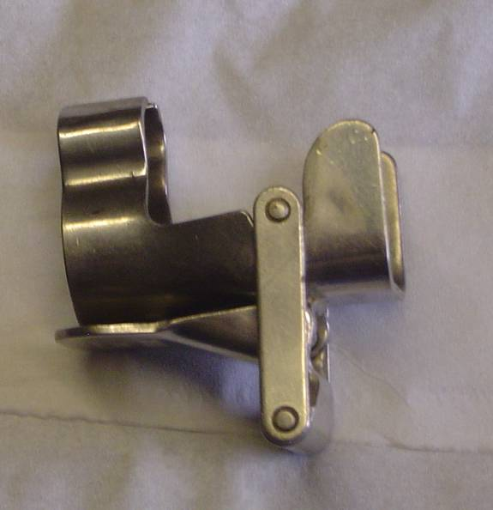
Accessorio chiuso.

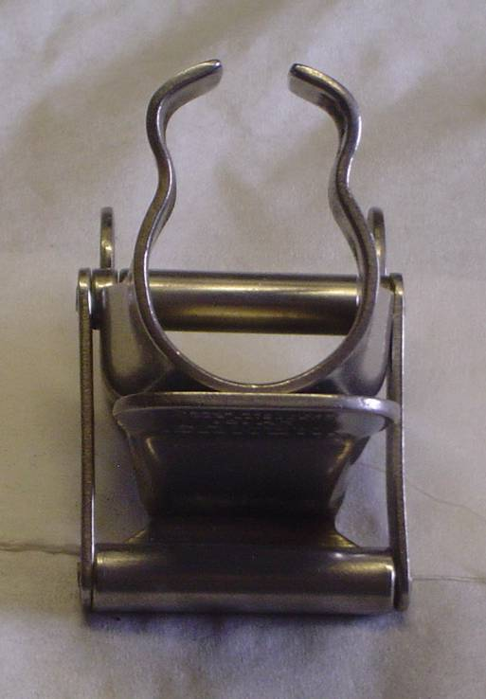

Vediamo come funziona:

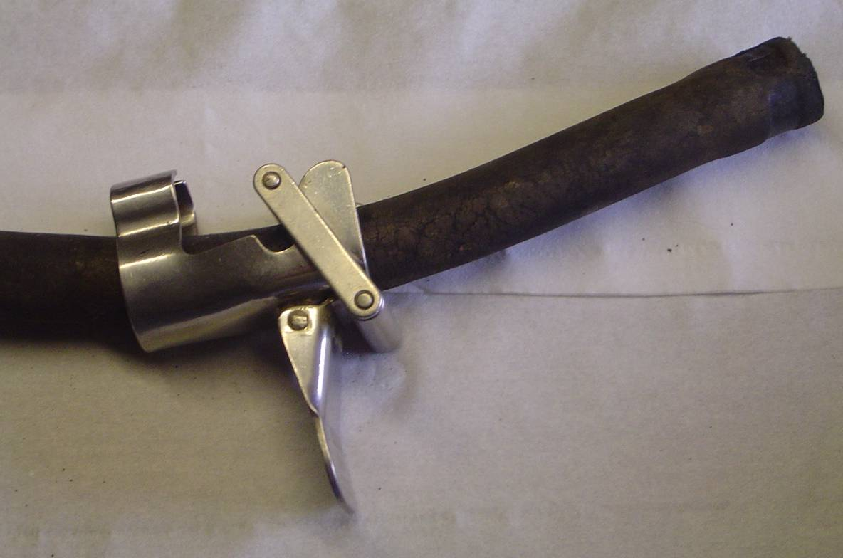
Si inserisce il tubo nella parte bassa sotto la ghigliottina e lo si fa spuntare per 12/15 centimetri, se e’ di piu’ non compromette il suo funzionamento.

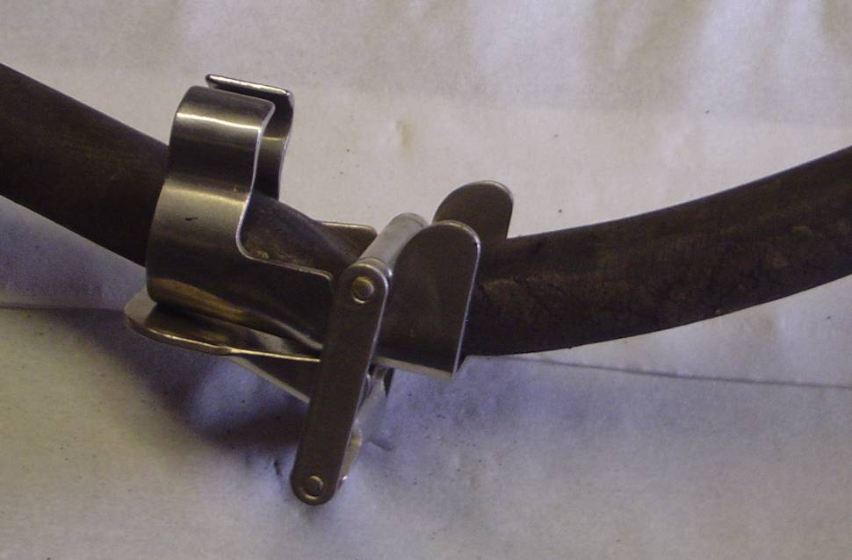
Si chiude la ghigliottina e

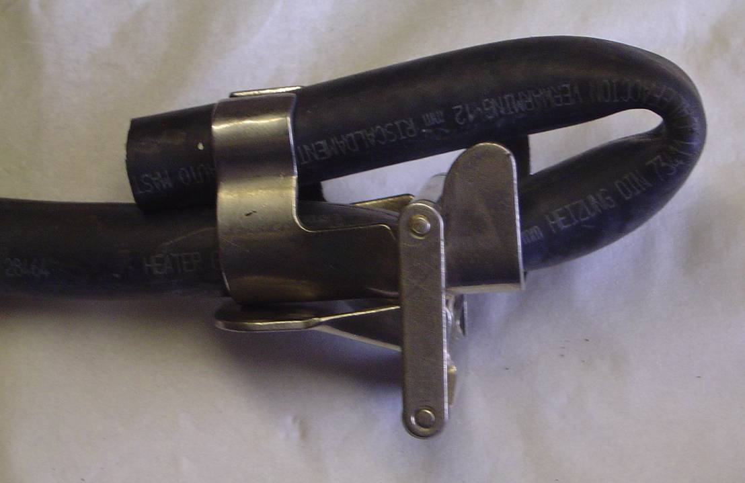
La parte di tubo rimanente la si piega facendola passare nelle due alette fatte apposta per fermare il tubo piegato.

A questo punto il tubo e’ bloccato e se il rubinetto non si chiude con questo sistema potete rimediare in un attimo.

Come potete constatare tutti gli accessori fin qui illustrati tipo le rondelle di scorta per fare i dadi ruota, la croce rossa per le manovre o improvvisare e identificare all’occorrenza una Munga porta feriti, e questo accessorio tappa tubi stanno in uno spazio di meta’ scatola da scarpe, quindi in pochissimo posto, lasciando il posto a tanti altri accessori piu’ voluminosi.
La razionalita’ Teutonica anche qui si fa vedere.

Un caro saluto a tutti i Munghisti

Roberto

